Új korszak az e-kereskedelemben: így készüljenek a hazai webshopok a PPWR-szabályokra
Az uniós csomagolási szabályozás (PPWR) 2025-ben hatályba lépett, de a gyakorlatban 2026-tól válik kötelezővé az e-kereskedelmi szereplők számára. A rendelet célja, hogy minden csomagolás - az elsődleges termékcsomagolástól a szállító dobozig - környezetbarát, újrahasználható vagy újrahasznosítható legyen, miközben a hulladék mennyisége csökken. A magyar webshopok és fulfillment szolgáltatók számára a következő hónapok a felkészülésről szólnak: hogyan lehet egyszerre szabályos, fenntartható és vásárlóbarát a kiszállítási élmény?
Felkészülés a 2026-os határidőre
Az európai piacon a szabályozás már most érezteti hatását: a fenntartható csomagolás nem csupán marketingeszköz, hanem a következő évtől kötelező előírás lesz. A PPWR értelmében 2026. augusztus 12-től minden csomagot át kell vizsgálni megfelelőség szempontjából: a gyártóknak és fulfillment-partnereknek technikai dokumentációt kell készíteniük, és EU-konform nyilatkozattal igazolniuk, hogy az anyagok nem tartalmaznak tiltott vegyületeket (például bizonyos „örök” vegyületek, PFAS), valamint megfelelnek a hulladék minimalizálására vonatkozó előírásoknak.
A 2030-as határidőre minden csomagnak újrahasznosíthatónak kell lennie, továbbá szükséges teljesítenie a fokozatosan bevezetett fenntarthatósági kritériumokat. A magyar e-kereskedők 2025 során már felmérték logisztikai folyamataikat: számos webshop bevezetett újrahasználható vagy mono-anyag megoldásokat, csökkentette a hulladékot, és optimalizálta a kiszállítást. A következő hónapokban azonban fel kell gyorsítani az átállást, hogy 2026-ra minden kötelező előírásnak eleget tegyenek, miközben a szállítás gyorsasága és a vásárlói élmény továbbra is kiemelkedő maradjon.
A fenntartható fulfillment új szerepe
A fulfillment szolgáltatók, akik a raktározást és a kiszállítást kezelik, kulcsszereplővé váltak. Automatizált raktáraikban a csomagolási folyamatok optimalizáltak, a hulladék mennyisége minimalizált, miközben a vásárlói élmény gyors és megbízható marad.
„A fenntarthatóság 2026-ben már nem opció, hanem alapérték. Minden webshopnak lehetősége van arra, hogy a PPWR szabályainak megfelelő, zöld fulfillmenttel erősítse a márkáját, miközben a vásárlók továbbra is gyors és rugalmas kézbesítést kapnak. A következő hónapokban különösen fontos, hogy a cégek felmérjék csomagolási folyamataikat, optimalizálják a logisztikát, és tudatosan készüljenek a határidőre, mert a korai átállás nemcsak szabályos, hanem előnyt is jelent a piacon” – nyilatkozta Perényi András, a Webshippy alapítója.
Miért fontos ez a magyar e-kereskedelemnek?
A PPWR nemcsak a környezetvédelem szempontjából hoz változást, hanem a versenyelőnyt is újradefiniálja. A vásárlók egyre érzékenyebbek a fenntarthatóságra, és számos webshop kommunikálja már, hogy csomagolása felelősségteljes és környezetbarát. A fulfillment szolgáltatók pedig nélkülözhetetlen partnerek: segítségükkel az e-kereskedők gyorsan, szabályosan és fenntartható módon teljesíthetik rendeléseiket.
A várható fejlemények alapján 2026-ban a magyar e-kereskedőknek ezeken a területeken kell kiemelt figyelmet fordítaniuk:
Környezetbarát, újrahasználható vagy újrahasznosítható csomagolás minden termékhez.
A csomagolási hulladék minimalizálása és a logisztikai folyamatok optimalizálása a fenntarthatóság érdekében.
Rugalmas, gyors és megbízható kiszállítás fenntartása a vásárlói élmény érdekében.
A szakemberek szerint azok a webshopok lesznek sikeresek, amik már most elkezdik a felkészülést, és olyan fulfillment partnert választanak, amelyik tudatosan kezeli a fenntarthatósági követelményeket. A jól előkészített logisztika nemcsak szabályos, hanem versenyelőnyt is jelent a piacon.
Sajtókapcsolat:
- Perényi András, alapító
- WEBSHIPPY Kft
- andras@webshippy.com
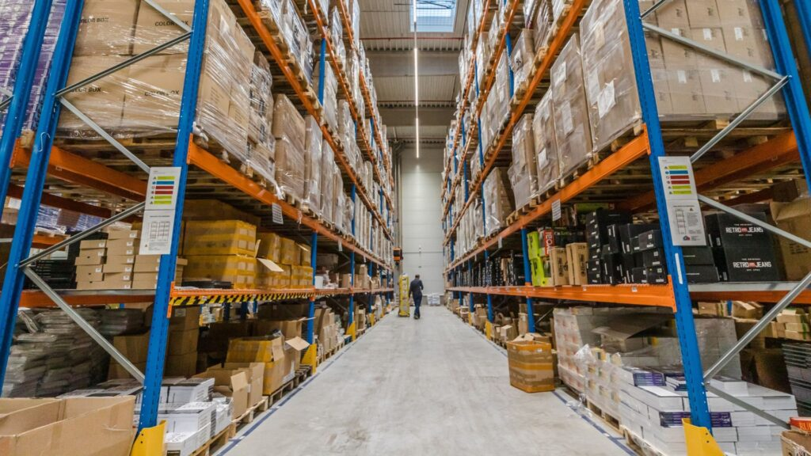 | © Webshippy
Eredeti tartalom: Webshippy
Továbbította: Helló Sajtó! Üzleti Sajtószolgálat
Ez a sajtóközlemény a következő linken érhető el:

